
TRƯỜNG CAO ĐẲNG FPT POLYTECHNIC

Báo cáo dự án
Môn Kỹ năng làm việc (PDP104)
Dự án
XÂY DỰNG WEBSITE BÁN HÀNG THẾ GIỚI ĐIỆN TỬ
Giảng viên hướng dẫn : Thầy Trần Khắc Duy
Lớp: SD21101
SVTH: Nguyễn Thái Giả Hủ
Trần Hửu Hào
Đỗ Minh Khôi
Nguyễn Ngọc Quỳnh Nhi
Nguyễn Hữu Thịnh
TP.HCM, năm 2026

Mục Lục
Phần 1: Giới thiệu đề tài 1
1. Lý do chọn đề tài 1
2. Mục tiêu đề tài 2
3. Các bên liên quan(Stakeholders) 3
3.1. Guest (Khách truy cập) 3
3.2. Customer (Khách hàng) 4
3.3. Staff 4
3.4. Admin (Quản trị viên) 4
4. Product Backlog 5
5. Non-functional Requirements (NFR) 6
Phần 2: Khảo sát yêu cầu 8
1. Yêu cầu người dùng 8
2. Use Case 10
2.1. UC tổng 10
2.3. Danh sách tác nhân 10
2.4. Activity Diagram 11
2.4.1. Đăng ký tài khoản 11
2.4.2. Đăng nhập 12
2.4.3. Xem/Tìm kiếm sản phẩm 13
2.4.4. Quản lý giỏ hàng 14
2.4.5. Đặt hàng 15
2.4.6. Quản lý sản phẩm (Admin) 16
2.4.7. Cập nhật trạng thái đơn hàng (Staff) 17
Phần 3: Thiết kế hệ thống 18
1. Quan hệ thực thể 18
1.1. Danh sách thực thể 18
1.2. Sơ đồ quan hệ thực thể (ERD) 19
2. Giao diện người dùng 20
2.1. Trang chủ 20
2.2. Trang chi tiết sản phẩm 20
2.3. Trang quản lý người dùng 21
2.4. Trang quản lý sản phẩm 21
2.5. Trang quản lý thể loại 22

Phần 1: Giới thiệu đề tài

Lý do chọn đề tài
Nhóm nghiên cứu quy trình nghiệp vụ của các website thương mại điện tử bán thiết bị điện tử đang hoạt động tại Việt Nam như Thế Giới Di Động, FPT Shop và CellphoneS nhằm tham khảo mô hình kinh doanh và các chức năng cốt lõi, phân tích nhu cầu của các bên liên quan (Stakeholders) gồm khách truy cập, khách hàng và quản trị viên để xác định các yêu cầu nghiệp vụ mà hệ thống cần đáp ứng.
Kết quả phân tích cho thấy người tiêu dùng ngày càng có xu hướng mua sắm trực tuyến và mong muốn tìm được một website có đầy đủ các chức năng: hỗ trợ tìm kiếm, so sánh và đặt mua sản phẩm nhanh chóng, đồng thời theo dõi đơn hàng thuận tiện trên cùng một nền tảng. Về phía doanh nghiệp, việc quản lý tập trung sản phẩm, khách hàng và đơn hàng là yêu cầu cần thiết nhằm nâng cao hiệu quả vận hành và hỗ trợ quá trình chuyển đổi số.

Từ kết quả phân tích đó, nhóm quyết định áp dụng kiến thức đã được tiếp thu từ quá trình học tập tại trường để xây dựng một website bán hàng hàng “Thế giới điện tử” nhằm là một giải pháp số hóa phương pháp bán hàng đối với các kinh doanh điện tử vừa và nhỏ để các doanh nghiệp tiếp cận được nhiều khách hàng hơn và khách hàng có thể tiếp cận thông tin sản phẩm và đặt hàng một cách dễ dàng hơn.

Mục tiêu đề tài

Thành phần | Nội dung
Đối tượng khách hàng | Người tiêu dùng Việt Nam có nhu cầu mua sắm thiết bị điện tử.
Nhu cầu | Tìm kiếm, so sánh và đặt mua sản phẩm nhanh chóng, thuận tiện và đáng tin cậy.
Sản phẩm | Website thương mại điện tử "Thế Giới Điện Tử".
Giá trị mang lại | Hỗ trợ toàn bộ quy trình mua sắm trực tuyến và quản lý hoạt động kinh doanh trên một nền tảng thống nhất.
Điểm khác biệt | Tập trung chuyên sâu vào ngành hàng điện tử với bộ lọc kỹ thuật và quy trình quản lý tối ưu cho mô hình bán lẻ điện tử.

Mục tiêu sản phẩm theo tiêu chí SMART
Mục tiêu | Cụ thể (Specific) | Đo lường được (Measurable) | Khả thi (Achievable) | Liên quan (Relevant) | Có thời hạn (Time-bound)
Mục tiêu 1: Hoàn thiện hệ thống sản phẩm khả thi tối thiểu | Phát triển và ra mắt bản thử nghiệm (MVP) với đầy đủ chức năng cốt lõi cho Guest, Customer, Admin. | 100% các User Story ưu tiên "Cao" trong Product Backlog (PB01-PB03, PB05-PB11, PB14-PB15, PB17-PB19) được hoàn thành và nghiệm thu. | Dựa trên phạm vi dự án và nguồn lực hiện tại của nhóm. | Đáp ứng nhu cầu mua sắm trực tuyến và quản lý hoạt động kinh doanh (Product Vision). | Trước thời điểm kết thúc kỳ đồ án/dự án.
Mục tiêu 2: Tối ưu hiệu năng và trải nghiệm | Đảm bảo website vận hành ổn định, tốc độ phản hồi nhanh và an toàn bảo mật. | Đạt các chỉ số NFR01 (Tải <3s), NFR02 (500 user đồng thời) và NFR03 (Mã hóa mật khẩu/HTTPS). | Phù hợp với kiến trúc và công nghệ đã chọn. | Tăng uy tín và niềm tin cho khách hàng (Product Vision). | Trước khi bàn giao/release bản cuối cùng.
Mục tiêu 3: Quản lý vận hành hiệu quả | Cung cấp công cụ quản trị tập trung cho Admin. | Hoàn thành và triển khai chức năng quản lý sản phẩm, đơn hàng (PB14-PB20). | Khả thi với các công nghệ backend/database đã thiết kế. | Giúp doanh nghiệp quản lý tập trung và nâng cao hiệu quả vận hành. | Trong giai đoạn phát triển Admin Module.

Các bên liên quan(Stakeholders)

3.1. Guest (Khách truy cập)
Guest là nhóm người dùng chưa đăng nhập vào hệ thống nhưng có nhu cầu tìm hiểu thông tin sản phẩm trước khi quyết định mua hàng. Đối với nhóm này, hệ thống cần đáp ứng các yêu cầu nghiệp vụ sau:
- Xem danh sách sản phẩm.
- Xem thông tin chi tiết sản phẩm.
- Tìm kiếm sản phẩm theo từ khóa.
- Lọc sản phẩm theo danh mục, thương hiệu và khoảng giá.
- Đăng ký tài khoản.
- Đăng nhập hệ thống để sử dụng các chức năng mua hàng.

3.2. Customer (Khách hàng)
Customer là nhóm người dùng đã đăng ký tài khoản và sử dụng hệ thống để thực hiện các giao dịch mua bán trực tuyến. Đây là nhóm Stakeholder trực tiếp tạo ra giá trị kinh doanh cho hệ thống nên các yêu cầu của nhóm này được ưu tiên triển khai trong các Sprint đầu tiên.
Các yêu cầu nghiệp vụ bao gồm:
- Thêm sản phẩm vào giỏ hàng.
- Cập nhật số lượng hoặc xóa sản phẩm khỏi giỏ hàng.
- Đặt hàng trực tuyến.
- Theo dõi trạng thái đơn hàng.
- Xem lịch sử mua hàng.
- Cập nhật thông tin cá nhân.
- Đổi mật khẩu nhằm tăng tính bảo mật cho tài khoản.

3.3. Staff
Staff là nhóm người có nhiệm vụ xem và cập nhật trạng thái đơn hàng, nhằm đảm bảo các đơn hàng được duyệt và chuyển đổi trạng thái đến khi đơn hàng đến được với người dùng
Yêu cầu nghiệp vụ:
- Cập nhật trạng thái đơn hàng

3.4. Admin (Quản trị viên)
Admin là nhóm người dùng chịu trách nhiệm quản lý và vận hành toàn bộ hệ thống. Nhóm này sử dụng các chức năng quản trị nhằm bảo đảm hoạt động bán hàng được diễn ra liên tục và hiệu quả.
Các yêu cầu nghiệp vụ bao gồm:
- Quản lý sản phẩm.
- Quản lý danh mục sản phẩm.
- Khóa hoặc mở khóa tài khoản khi cần thiết.

Product Backlog
Mã PB | Actor | User Story | Độ ưu tiên
PB01 | Guest | Là khách truy cập, tôi muốn xem danh sách sản phẩm để tìm kiếm sản phẩm phù hợp. | Cao
PB02 | Guest | Là khách truy cập, tôi muốn xem chi tiết sản phẩm để xem thông tin, hình ảnh và giá bán. | Cao
PB03 | Guest | Là khách truy cập, tôi muốn tìm kiếm sản phẩm theo từ khóa để nhanh chóng tìm thấy sản phẩm mong muốn. | Cao
PB04 | Guest | Là khách truy cập, tôi muốn lọc sản phẩm theo danh mục, thương hiệu và khoảng giá để dễ lựa chọn. | Trung bình
PB05 | Guest | Là khách truy cập, tôi muốn đăng ký tài khoản để thực hiện mua hàng trực tuyến. | Cao
PB06 | Guest | Là khách truy cập, tôi muốn đăng nhập hệ thống để sử dụng các chức năng cá nhân. | Cao
PB07 | Customer | Là khách hàng, tôi muốn thêm sản phẩm vào giỏ hàng để chuẩn bị mua hàng. | Cao
PB08 | Customer | Là khách hàng, tôi muốn cập nhật số lượng hoặc xóa sản phẩm khỏi giỏ hàng. | Cao
PB09 | Customer | Là khách hàng, tôi muốn đặt hàng trực tuyến để mua sản phẩm. | Cao
PB10 | Customer | Là khách hàng, tôi muốn xem lịch sử đơn hàng cá nhân để theo dõi các đơn đã mua. | Cao
PB11 | Customer | Là khách hàng, tôi muốn theo dõi trạng thái đơn hàng để biết tiến độ giao hàng. | Cao
PB12 | Customer | Là khách hàng, tôi muốn cập nhật thông tin cá nhân để quản lý tài khoản của mình. | Trung bình
PB13 | Customer | Là khách hàng, tôi muốn đổi mật khẩu nhằm tăng tính bảo mật cho tài khoản. | Trung bình
PB14 | Admin | Là quản trị viên, tôi muốn thêm sản phẩm mới để mở rộng danh mục bán hàng. | Cao
PB15 | Admin | Là quản trị viên, tôi muốn chỉnh sửa thông tin sản phẩm để cập nhật dữ liệu chính xác. | Cao
PB16 | Admin | Là quản trị viên, tôi muốn xóa hoặc ẩn sản phẩm không còn kinh doanh. | Trung bình
PB17 | Admin | Là quản trị viên, tôi muốn quản lý danh mục sản phẩm để tổ chức dữ liệu hiệu quả. | Cao
PB18 | Staff | Là quản trị viên, tôi muốn xem danh sách đơn hàng để quản lý hoạt động bán hàng. | Cao
PB19 | Staff | Là quản trị viên, tôi muốn cập nhật trạng thái đơn hàng để theo dõi quy trình xử lý đơn. | Cao
PB20 | Admin | Là quản trị viên, tôi muốn khóa hoặc mở khóa tài khoản người dùng khi cần thiết. | Trung bình

Non-functional Requirements (NFR)
Bên cạnh các yêu cầu chức năng được mô tả trong Product Backlog, hệ thống còn phải đáp ứng các Non-functional Requirements (NFR) nhằm đảm bảo chất lượng trong quá trình vận hành, khả năng mở rộng và trải nghiệm của người sử dụng.
Để các yêu cầu phi chức năng có thể được kiểm chứng và sử dụng làm cơ sở nghiệm thu trong quá trình phát triển, nhóm xây dựng mỗi NFR theo nguyên tắc SMART.

Mã NFR | Yêu cầu (Specific & Measurable) | Tính khả thi (Achievable) | Liên hệ với Product Vision / Business Requirement (Relevant) | Thời điểm áp dụng (Time-bound)
NFR01 – Hiệu năng | Trang chủ và trang danh sách sản phẩm phải tải xong trong ≤ 3 giây với kết nối 4G/Wifi thông thường. | Đạt được bằng tối ưu ảnh và cơ chế cache cơ bản, phù hợp năng lực triển khai của nhóm. | Vision: trải nghiệm mua sắm "nhanh chóng, đáng tin cậy". | Kiểm tra từ Sprint xây dựng module Trang chủ (Sprint ưu tiên Cao đầu tiên).
NFR02 – Khả năng mở rộng | Hệ thống phải chịu tải tối thiểu 500 người dùng truy cập đồng thời mà không giảm đáng kể hiệu năng phản hồi. | Đạt được bằng kỹ thuật caching và cấu hình server phù hợp quy mô đồ án. | PB09, PB11: đảm bảo đặt hàng và tra cứu trạng thái ổn định khi nhiều khách cùng thao tác. | Kiểm thử tải trước khi hoàn tất các PBI ưu tiên Cao (trước Release MVP).
NFR03 – Bảo mật | Mật khẩu người dùng phải được mã hóa (hash) trước khi lưu trữ; giao dịch phải truyền qua HTTPS/SSL. | Dùng thư viện hash chuẩn và chứng chỉ SSL miễn phí — khả thi trong phạm vi đồ án. | PB05, PB06, PB13: bảo vệ tài khoản và giao dịch của Customer. | Áp dụng ngay từ Sprint triển khai chức năng Đăng ký/Đăng nhập.
NFR04 – Khả năng sử dụng | Giao diện phải responsive, hiển thị và thao tác tốt trên Desktop, Tablet, Mobile. | Dùng framework CSS responsive sẵn có, không phát sinh công nghệ mới. | Đối tượng người dùng trẻ, thường truy cập bằng điện thoại. | Kiểm tra ở cuối mỗi Sprint có giao diện mới được xây dựng.
NFR05 – Tính sẵn sàng | Hệ thống phải đảm bảo uptime tối thiểu 99% trong giờ hành chính. | Dùng dịch vụ hosting có SLA phù hợp ngân sách đồ án. | Đảm bảo doanh nghiệp không mất doanh thu do downtime. | Giám sát liên tục kể từ khi hệ thống lên môi trường Staging.
NFR06 – Khả năng tương thích | Website phải hoạt động chính xác trên Chrome, Firefox, Safari, Edge (phiên bản mới nhất). | Kiểm thử cross-browser bằng công cụ miễn phí sẵn có. | Đảm bảo tiếp cận đa số người dùng tại Việt Nam. | Kiểm tra trước mỗi lần Release cuối Sprint.
NFR07 – Khả năng bảo trì | Mã nguồn phải được tổ chức theo mô hình phân lớp (MVC hoặc SP). | Nhóm đã có kiến thức MVC/ từ các môn học liên quan — khả thi ngay từ đầu. | Hỗ trợ mở rộng các chức năng Admin ở Sprint sau (PB14–PB22) | Áp dụng ngay từ Sprint khởi tạo kiến trúc dự án (Sprint 0/1).
NFR08 – Toàn vẹn dữ liệu | Dữ liệu đơn hàng và tồn kho phải đồng bộ chính xác khi có nhiều giao dịch đồng thời. | Dùng cơ chế transaction/khóa dữ liệu — kỹ thuật phổ biến, khả thi. | PB09, PB19: tránh bán vượt tồn kho, ảnh hưởng uy tín kinh doanh. | Áp dụng từ Sprint triển khai chức năng Đặt hàng và Quản lý kho.

Phần 2: Khảo sát yêu cầu

Yêu cầu người dùng

STT | As a/an  [User role] | I want to  [Goal] | So that  [reason]
1 | Khách vãng lai | xem danh sách sản phẩm | tìm kiếm sản phẩm phù hợp
2 | Khách vãng lai | xem chi tiết sản phẩm | xem thông tin, hình ảnh và giá bán
3 | Khách vãng lai | đăng ký tài khoản | thực hiện mua hàng trực tuyến
4 | Khách hàng | đăng nhập hệ thống | sử dụng các chức năng cá nhân
5 | Khách hàng | thêm sản phẩm vào giỏ hàng | chuẩn bị mua hàng
6 | Khách hàng | xác nhận thông tin giao hàng trước khi đặt hàng | đảm bảo đơn hàng giao đúng người, đúng địa chỉ
7 | Khách hàng | thanh toán và xác nhận tạo đơn hàng | hoàn tất việc mua sản phẩm
8 | Quản trị viên | thêm sản phẩm mới | mở rộng danh mục bán hàng
9 | Quản trị viên | chỉnh sửa thông tin sản phẩm | cập nhật dữ liệu chính xác
10 | Quản trị viên | thêm danh mục sản phẩm | tổ chức dữ liệu sản phẩm hiệu quả
11 | Staff | xem danh sách đơn hàng | quản lý hoạt động bán hàng
12 | Staff | cập nhật trạng thái đơn hàng | theo dõi quy trình xử lý đơn
13 | Khách hàng | cập nhật số lượng sản phẩm trong giỏ hàng | giỏ hàng luôn đúng với nhu cầu mua sắm của tôi
14 | Khách hàng | xóa sản phẩm khỏi giỏ hàng | loại bỏ sản phẩm không còn muốn mua
15 | Khách hàng | nhận thông báo xác nhận đơn hàng | yên tâm rằng đơn hàng đã được ghi nhận
16 | Khách vãng lai | tìm kiếm sản phẩm theo từ khóa | nhanh chóng tìm thấy sản phẩm mong muốn
17 | Khách vãng lai | lọc sản phẩm theo danh mục | dễ lựa chọn sản phẩm theo nhóm quan tâm
18 | Khách vãng lai | lọc sản phẩm theo thương hiệu | dễ lựa chọn sản phẩm theo thương hiệu ưa thích
19 | Khách vãng lai | lọc sản phẩm theo khoảng giá | dễ lựa chọn sản phẩm phù hợp ngân sách
20 | Khách hàng | xem lịch sử đơn hàng cá nhân | theo dõi các đơn đã mua
21 | Khách hàng | theo dõi trạng thái đơn hàng | biết tiến độ giao hàng
22 | Khách hàng | cập nhật thông tin cá nhân | quản lý tài khoản của mình
23 | Quản trị viên | sửa danh mục sản phẩm | dữ liệu danh mục luôn chính xác
24 | Quản trị viên | xóa danh mục sản phẩm | loại bỏ danh mục không còn sử dụng
25 | Quản trị viên | ẩn sản phẩm không còn kinh doanh | tạm ngừng bán mà không mất dữ liệu sản phẩm
26 | Quản trị viên | khóa tài khoản người dùng | ngăn tài khoản vi phạm truy cập hệ thống
27 | Quản trị viên | mở khóa tài khoản người dùng | khôi phục quyền truy cập cho tài khoản hợp lệ

2. Use Case

2.1. UC tổng
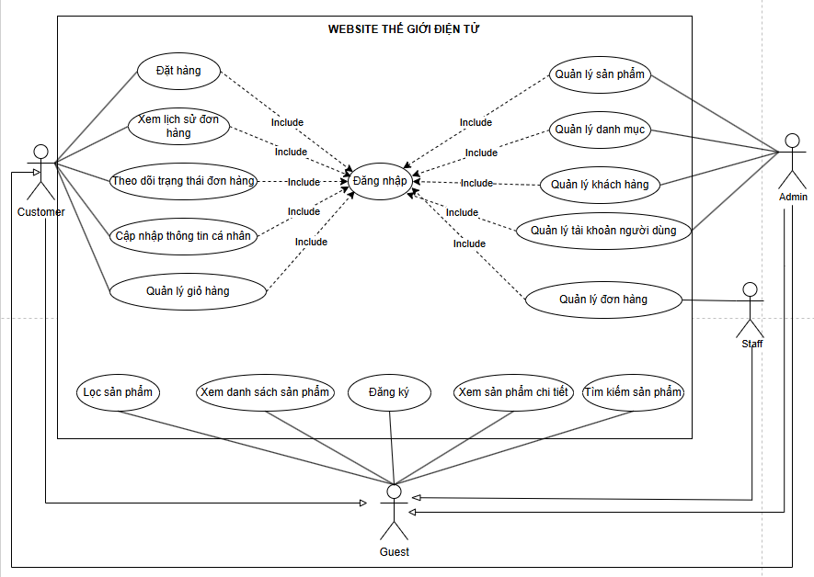

2.3. Danh sách tác nhân
STT | Tên tác nhân | Mô tả
1 | Quản trị viên/Admin | Có toàn quyền quản lý sản phẩm, danh mục sản phẩm, khóa tài khoản người dùng. Phục vụ cho việc quản lý hệ thống bán hàng.
2 | Staff | Nhiệm vụ chính là xem và quản lý đơn hàng, nhằm kiểm soát hoạt động bán hàng của trang
3 | Customer | Khách hàng có tài khoản, có thể đặt hàng
4 | Guest | Khách vãng lai, có thể tham quan trang web và tìm hiểu về sản phẩm

2.4. Activity Diagram

2.4.1. Đăng ký tài khoản
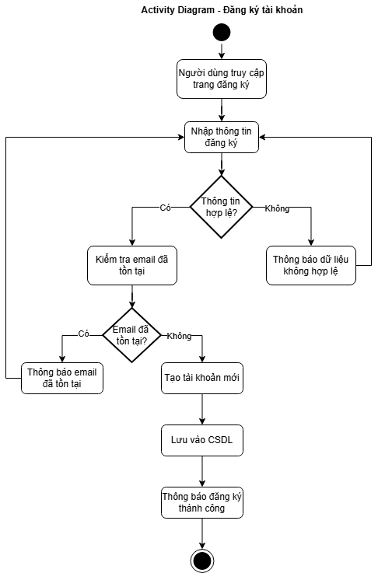

2.4.2. Đăng nhập
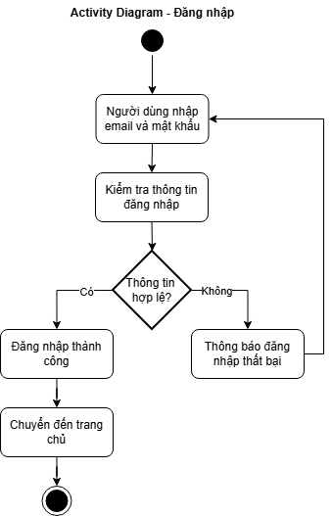

2.4.3. Xem/Tìm kiếm sản phẩm
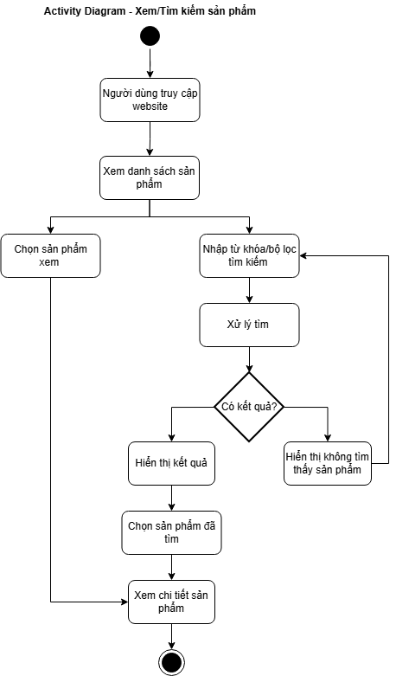

2.4.4. Quản lý giỏ hàng
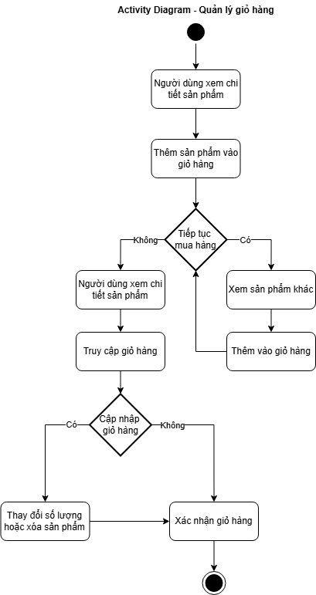

2.4.5. Đặt hàng
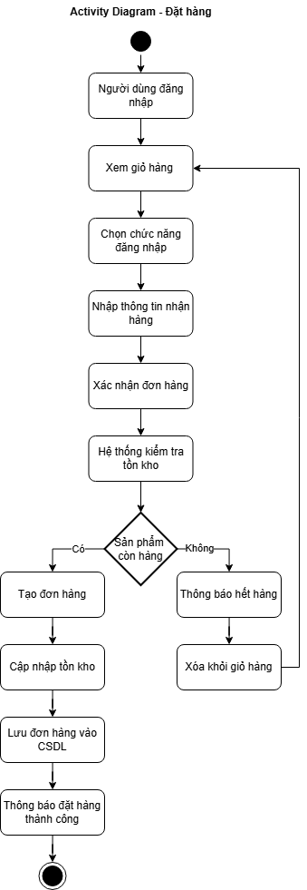

2.4.6. Quản lý sản phẩm (Admin)
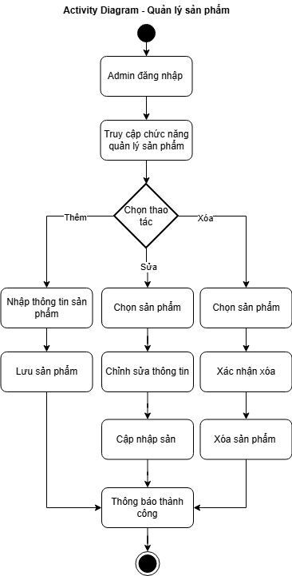

2.4.7. Cập nhật trạng thái đơn hàng (Staff)
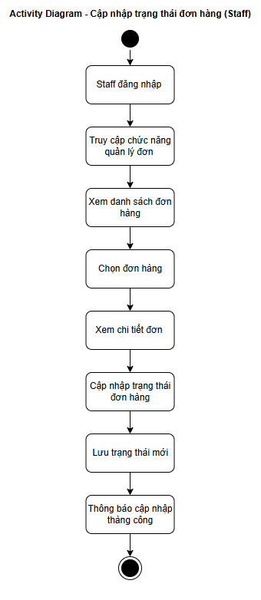

Phần 3: Thiết kế hệ thống

Quan hệ thực thể

1.1. Danh sách thực thể
Tên thực thể | Mô tả
Users | Chứa thông tin tài khoản người dùng hệ thống (họ tên, email, mật khẩu, số điện thoại, địa chỉ, avatar)
Roles | Chứa thông tin về các vai trò/quyền hạn của người dùng (ví dụ: ROLE_ADMIN, ROLE_USER, ROLE_MANAGER)
Authorities | Bảng trung gian ánh xạ người dùng với vai trò tương ứng (phân quyền)
Categories | Chứa thông tin về danh mục phân loại sản phẩm
Discounts | Chứa thông tin về mã giảm giá (phần trăm giảm, ngày bắt đầu/kết thúc, trạng thái)
Products | Chứa thông tin sản phẩm (tên, mô tả, giá, số lượng, hình ảnh, thương hiệu), liên kết với danh mục và mã giảm giá
Cart_items | Chứa thông tin sản phẩm trong giỏ hàng của từng người dùng
Favorites | Chứa thông tin sản phẩm yêu thích được người dùng lưu lại
Comments | Chứa thông tin đánh giá, bình luận và xếp hạng (rating) của người dùng về sản phẩm
Orders | Chứa thông tin đơn hàng (người nhận, địa chỉ giao hàng, tổng tiền, phương thức thanh toán, trạng thái)
Order_lines | Chứa thông tin chi tiết từng dòng sản phẩm trong đơn hàng (số lượng, đơn giá)

1.2. Sơ đồ quan hệ thực thể (ERD)
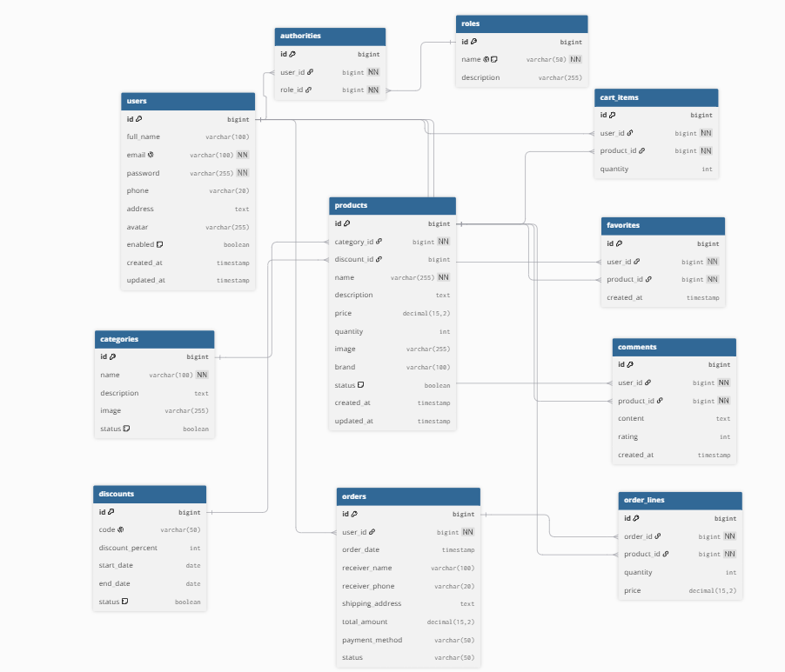

Giao diện người dùng

2.1. Trang chủ
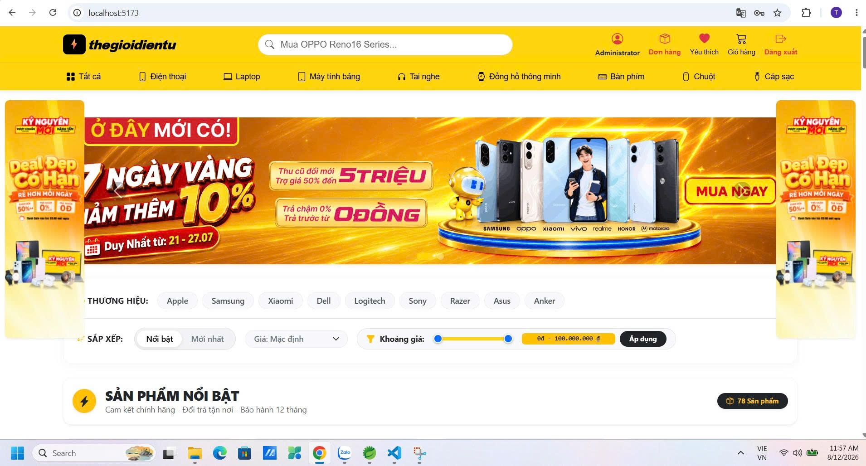

2.2. Trang chi tiết sản phẩm
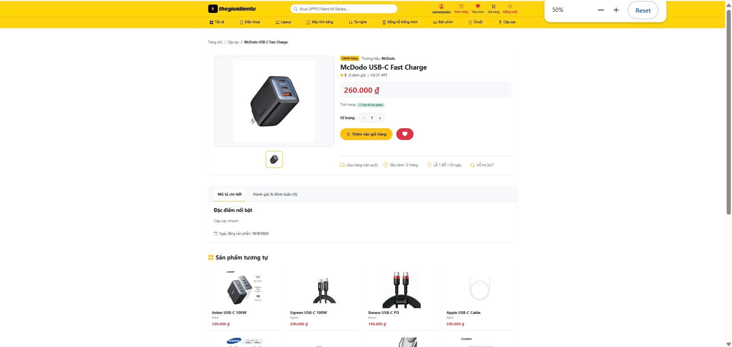

2.3. Trang quản lý người dùng
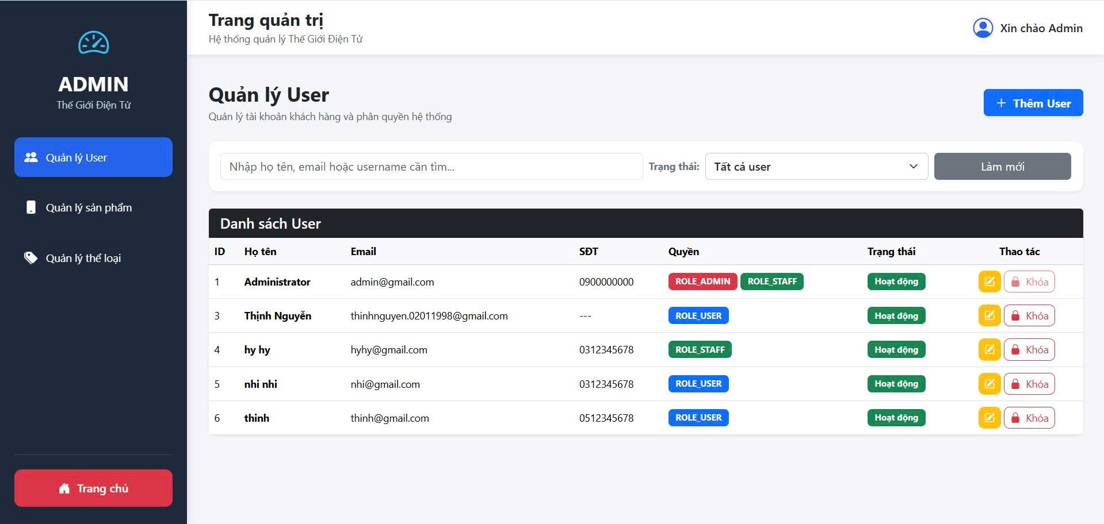

2.4. Trang quản lý sản phẩm
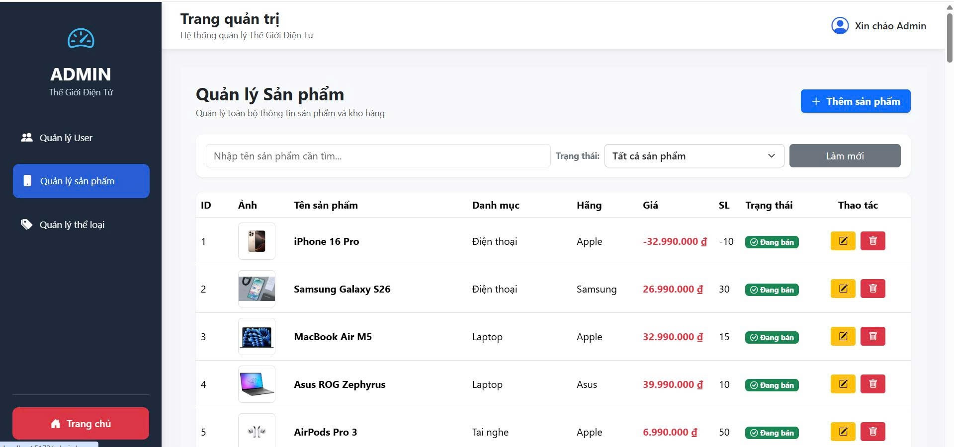

2.5. Trang quản lý thể loại
